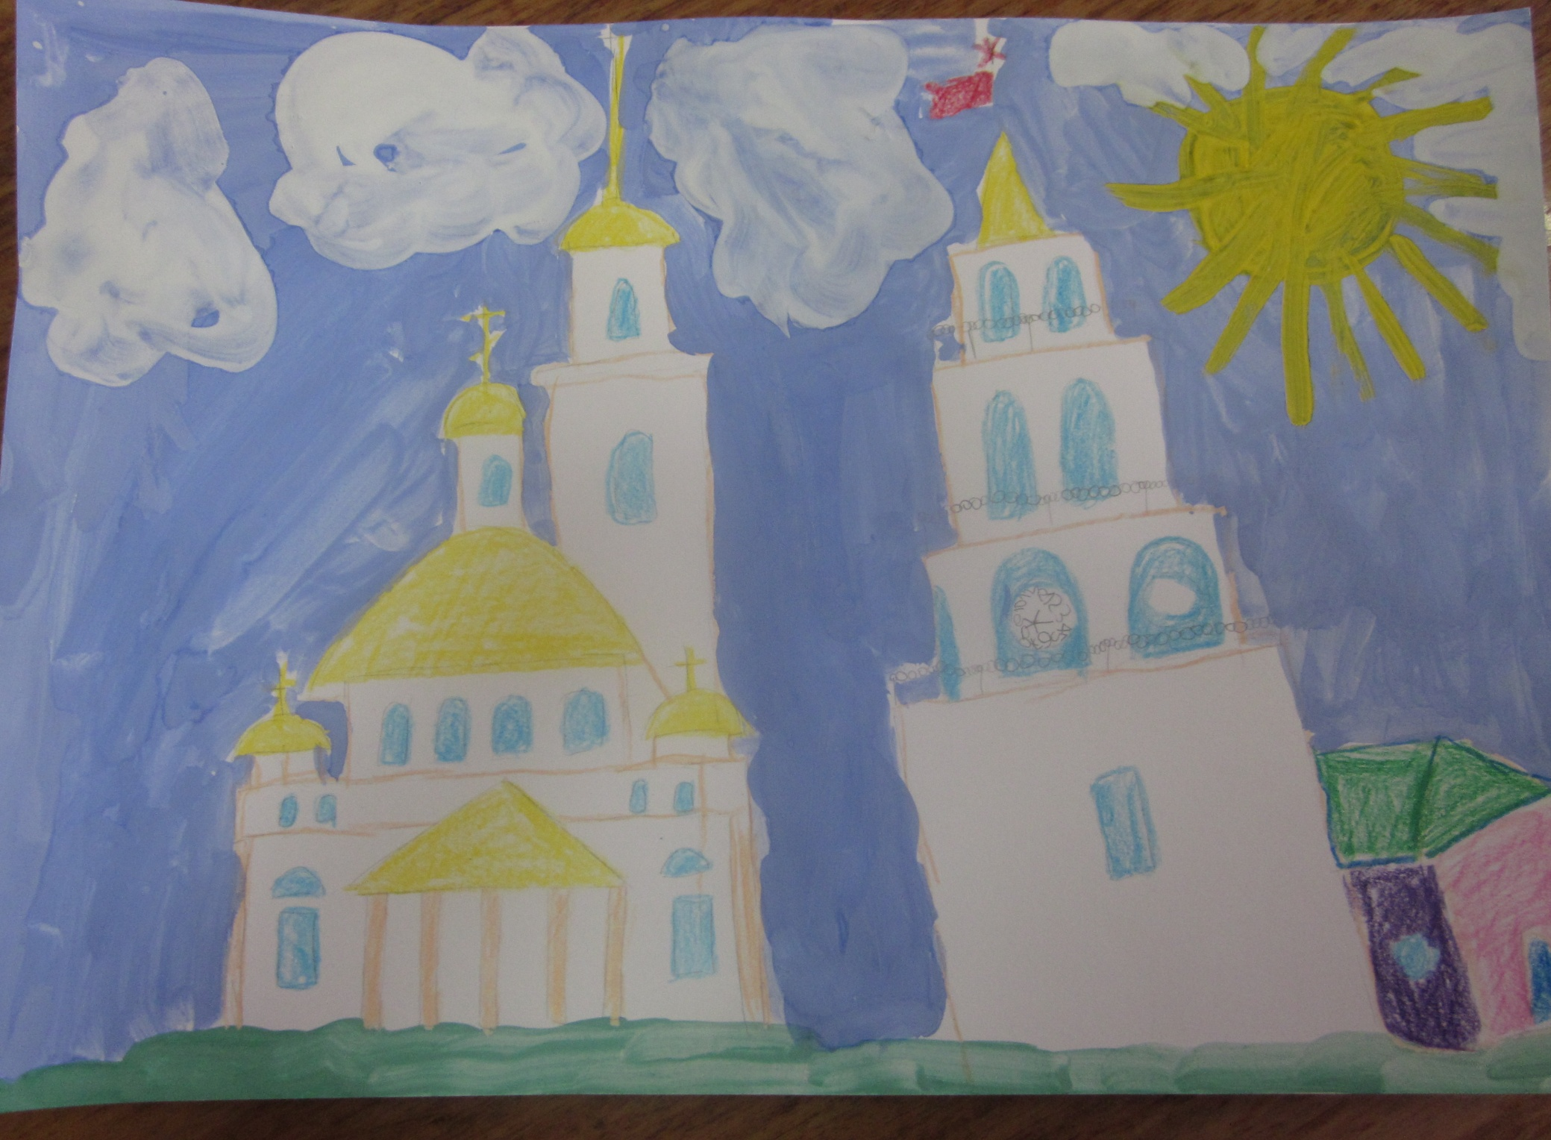

Бородина Ульяна

«Мой любимый город Невьянск»